Министерство образования Пензенской области
Государственное автономное профессиональное образовательное
Учреждение Пензенской области «Пензенской колледж информационных
и промышленных технологий (ИТ–колледж)»

ОТЧЁТ
по лабораторной работе № 9
по дисциплине «Графический дизайн»

Выполнил:
студент группы 22ИТ24
Кошкаровский Никита
09.02.07 "Информационные системы и программирование"
Проверил:
Преподаватель
Лобкова Елизавета Витальевна

2025г.
Лабораторная работа № 9
Наименование: «Разработка дизайна многостраничного сайта. Практическая часть разработки. Страницы личного кабинета или кабинета администратора веб-ресурса».
Цели: получение знаний, приобретение навыков и умений в работе с интерфейсом графического редактора, создания композиций и элементов дизайна, развитие творческих способностей; воспитание интереса к профессии.
Ответы на теоретические вопросы:
- Зачем при переводе из модели RGB в CMYK используется LAB?
- LAB – это промежуточное, независимое от устройства пространство, позволяющее точнее сохранить восприятие цвета при конвертации между разными цветовыми моделями.
- Что будет, если фотографию формата RAW (без обработки) распечатать на обычном цветном принтере?
- Фотография получится неотлаженной: цвета, контраст и экспозиция будут некорректными, что снизит качество печати.
- Какой формат фотографии лучше всего подойдёт для печати баннера, а какой – фотографии?
- Для баннера лучше использовать форматы с высоким разрешением и возможностью масштабирования (например, TIFF или векторный PDF/EPS), а для фотографии – JPEG (при грамотном сжатии) или TIFF для максимально качественной печати.
- Какая конвертация относительно видов графики проще – из векторной в растровую или из растровой в векторную? И почему?
- Из векторной в растровую – проще, так как достаточно отрендерить изображение; обратная конвертация требует сложной трассировки и интерпретации пиксельных данных.
Ход работы:
Задание 1. «Проектирование дизайна личного кабинета администратора»
На начальном этапе проектирования дизайна был использован онлайн-сервис Figma, предназначенный для разработки интерфейсов и прототипирования, а также поддерживающий совместную работу в реальном времени.
На странице «Личный кабинет» размещены три блока: «Аватар пользователя», «Личная информация» с возможностью её редактирования. Макет страницы «Личный кабинет» представлен на рисунке 1.
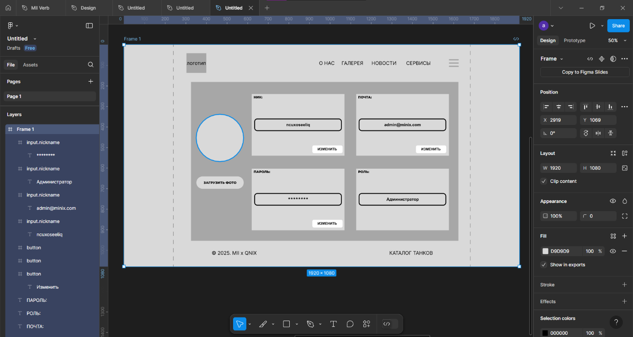
Рисунок 1 – Макет страницы «Личный кабинет»
Чтобы более детально показать разницу между обычным пользователем и администратором я добавлю ещё одну страницу «Турниры», на этой странице добавляются кнопки «Создать турнир» и на самом турнире вместо кнопки «Участвовать» меняется на кнопку «Изменить»
Макет данной страницы представлен на рисунке 2.
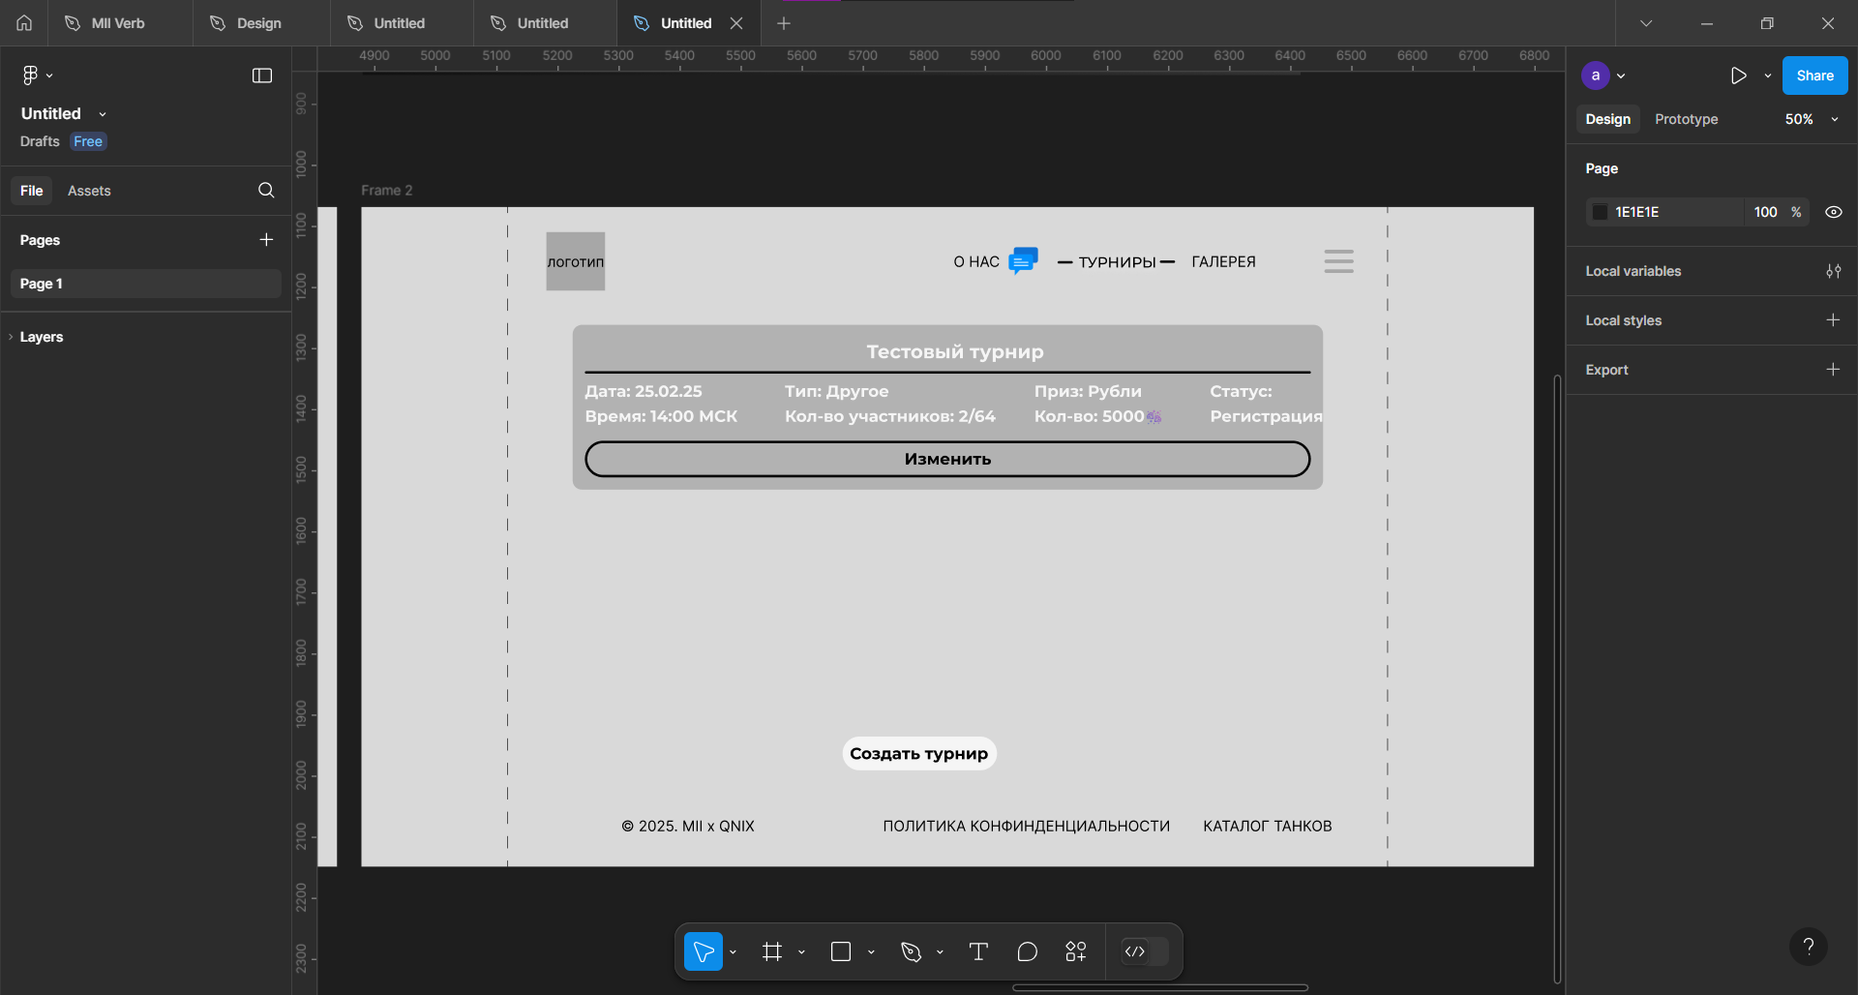
Рисунок 2 – Макет страницы «Турниры»
Задание 2. «Разработка дизайна личного кабинета администратора»
Разработка дизайна:
На рисунке 3 представлен дизайн страницы «Личный кабинет».
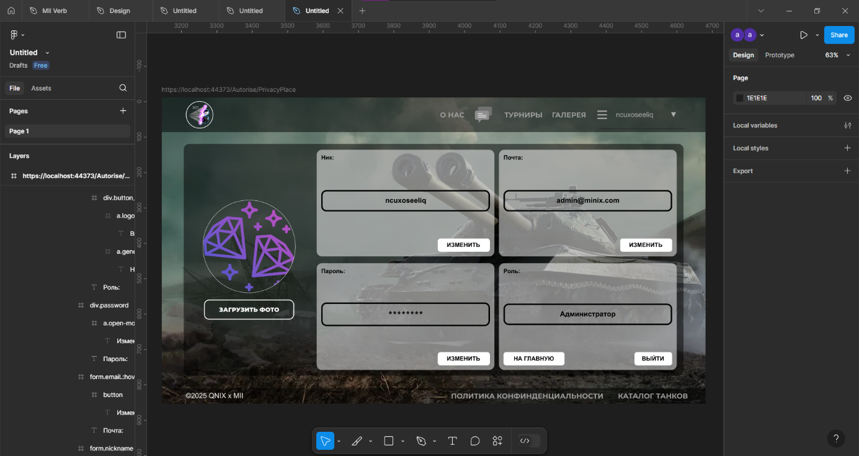
Рисунок 3 – Дизайн страницы «Личный кабинет администратора»
На рисунке 4 представлен дизайн страницы «Турниры»
Рисунок 4 – Дизайн страницы «Турниры»

